任务名称： 爬虫与解析任务-腾讯证券所有港股企业页面信息

任务编号： TGNB_PARSE_12

1. 具体步骤

**港股主板部分：**

1. 访问

http://stockapp.finance.qq.com/mstats/#mod=list&id=hk_mb&module=HK&type=MB&sort=3&page=[X]&max=20，X取值[1,81]，获取对应股票的代码及名称：

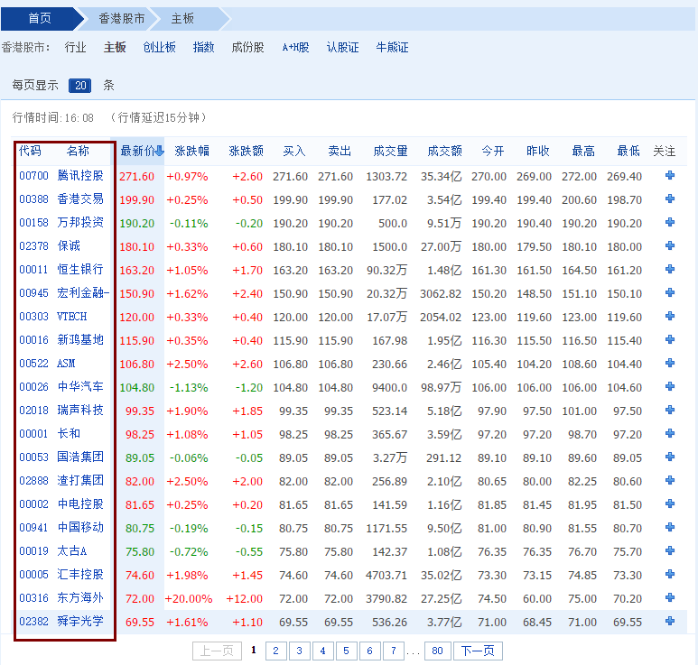

1. 访问http://gu.qq.com/hk[ddddd]/gp/base，[ddddd]是指之前遍历到的股票代码。得到对应的公司网址：

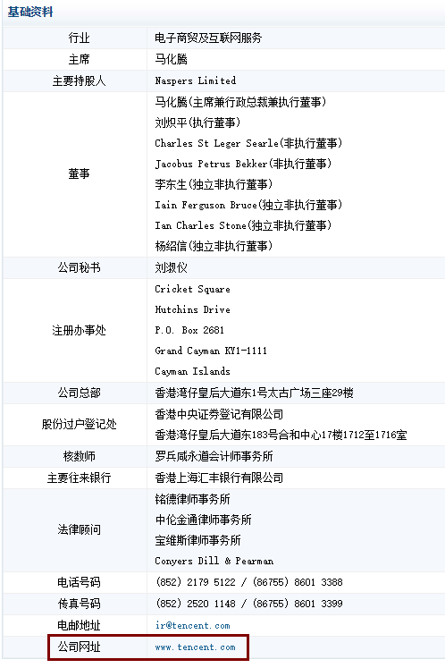

**创业板部分：**

1. 遍历

http://stockapp.finance.qq.com/mstats/#mod=list&id=hk_gem&module=HK&type=GEM&sort=3&page=[X]&max=20，X取值[1，14]，获取对应股票的代码及名称：

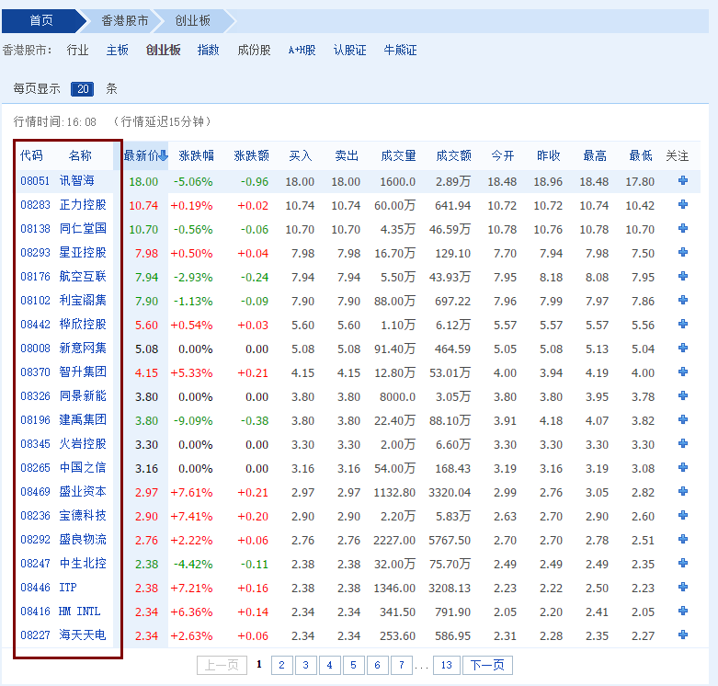

1. 访问http://gu.qq.com/hk[ddddd]/gp/base，[ddddd]是指之前遍历到的股票代码。得到对应的公司网址：

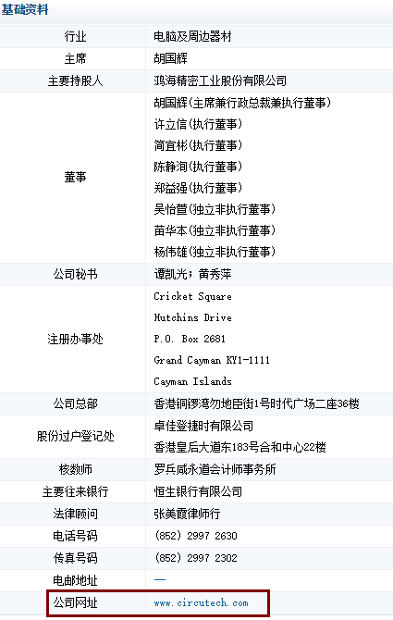

二、访问要求： 主板+创业板，不到1900家企业，希望半天爬完。

三、整体目标：

主板+创业板，不到1900家企业，希望半天爬完。